­外呼系统需求文档V1.0

目录

一、概要 2

二、登录页面的展示 3

三、首页的展示内容（外呼统计、历史下款数据、历史拨打个数以及历史接通数据） 4

四、外呼专员的工作台展示内容 5

五、任务管理模块下的任务列表 7

1) 外呼主管展示的页面 9

2) 任务分配弹框 10

3) 任务转移页面 10

4) 添加任务页面 11

六、报表管理模块下的坐席话务报表 12

5) 下款详情页面 13

七、报表管理模块下的外呼详情报表 14

6) 客户资料详情 15

八、外呼管理模块下的通话记录 16

九、外呼管理模块下的分配分机 17

7) 分配分机弹框 18

十、客户管理模块下的黑名单 18

十一、客户管理模块下的客户列表 19

十三、权限管理模块下的用户管理 20

8) 添加用户页面 22

9) 转移用户页面 23

十四、权限管理模块下的产品管理 23

10) 添加产品页面 25

十五、权限管理模块下的机构管理 26

11) 新建机构 27

十六、首页修改密码 28

# 一、概要

本次需求主要针对外呼系统除首页及工作台外的五大模块（名单管理、报表管理、外呼管理、客户管理以及权限管理）具体内容如下：

1. 首页的展示内容（外呼统计、历史下款数据、历史拨打个数以及历史接通数据）。
2. 外呼专员的工作台展示内容（需要拨打的客户信息、根据不同产品的话术选择、填写备注以及上传放款产品截图）外呼专员可在此页面申 请客户名单、拨打电话以及标注客户。
3. 任务管理模块下的任务列表，机构管理员可在此页面添加任务进行名单上传，外呼主管可在此页面进行任务查看以及分配任务。­
4. 报表管理模块下的坐席话务报表，管理者可在此页面查看权限内的外呼专员的话务详情及放款数和转化率。
5. 报表管理模块下的外呼详情报表，管理者可在此页面查看权限内的外呼客户详情及放款状态。
6. 外呼管理模块下的通话记录，管理者可在此页面查看权限内的通话记录，并且可以听每个通话的录音，外呼专员可在此页面查看自己历史拨打通话记录并在此页面跟进用户。
7. 外呼管理模块下的分配分机超级管理员可在此页面进行分机号码的上传分配功能，以及可以对现有的分机号状态进行查看。
8. 客户管理模块下的黑名单，管理者可在此页面查看权限内的历史外呼黑名单客户并且进行编辑 删除 添加 导出操作，外呼专员可在工作台进行标记拉黑。
9. 客户管理模块下的客户列表，管理者可在此页面查看权限内的所有客户拨打状态及放款状态,外呼专员可在此页面查看自己所负责的所有客户详情。
10. 权限管理模块下的角色管理，管理者可在此页面进行角色权限编辑，添加及修改删除操作。
11. 权限管理模块下的用户管理，管理者可在此页面查看权限内的所有用户信息，并且可以新增、转移、删除及冻结操作。
12. 权限管理模块下的产品管理，管理者可在此页面进行产品的创建以及查看现有产品的状态，并且能对现有产品进行重置和停用的操作。
13. 权限管理模块下的机构管理，超级管理员可在此页面查看所有机构，可对机构新增及删除。
14. 用户可在首页修改密码，修改后必须退出系统重进一次。
15. 本系统主要分为超级管理员、机构管理员、外呼主管、外呼专员四个权限分配，超级管理员可授权机构管理员，查看所有机构外呼详情，机构管理员可授权外呼户主管和外呼专员，查看本机构的所有外呼详情，外呼主管不可授权任何角色，可查看权限内的所有外呼详情。
16. 此系统采用侧边栏导航并且可以隐藏。

# 二、登录页面的展示

* 输入用户名称以及用户密码点击登录按钮可进入系统首页
* 有用户名或密码不正确，请填写用户名，请填写登录密码几种异常状态

原型图如下：

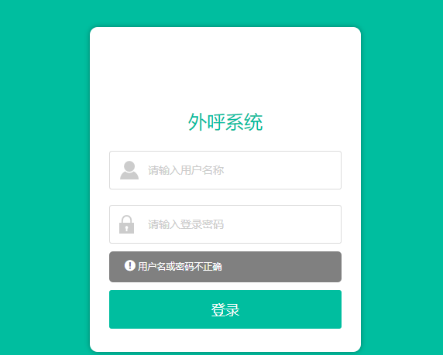

|  |  |  |  |  |  |
| --- | --- | --- | --- | --- | --- |
| **所属页面** | | 初始 | | | |
| **页面入口** | | 网址 | | | |
| **页面出口** | | 浏览器 | | | |
| **操作说明** | | | | | |
| **序号** | 名称 | | 说明（默认值、规则、数据需求） | **交互（跳转页面等）** | **异常逻辑** |
| 1 | 用户名称 | | 输入正确用户名，格式为字母数字组成，且必须以字母开头；长度小于11位；区分大小写 |  | 用户名不正确/请填写用户名 |
| 2 | 登录密码 | | 输入正确的登录密码 格式由英文数字组成；区分大小写；长度不小于8不大于16； |  | 登录密码不正确/  请填写登录密码 |
| 3 | 登录按钮 | | 点击登录 | 首页 |  |

# 三、首页的展示内容（外呼统计、历史下款数据、历史拨打个数以及历史接通数据）

* 管理者首页左侧显示权限内的人员通话数量状态，外呼专员首页显示自己的通话数量状态可根据时间筛选
* 管理者首页右侧显示客户手机号，客户姓名，放款产品，名单批次，外呼员以及外呼总数，外呼专员右侧显示自己任务内的客户手机号，客户姓名，放款产品，任务名称以及外呼总数。
* 可根据日期，放款产品，任务名称进行筛选查看
* 外呼专员在此页面可进行申请名单操作
* 左图中需要展示字段包括：停机数、接通户数、通话中、空号、关机

原型图如下：

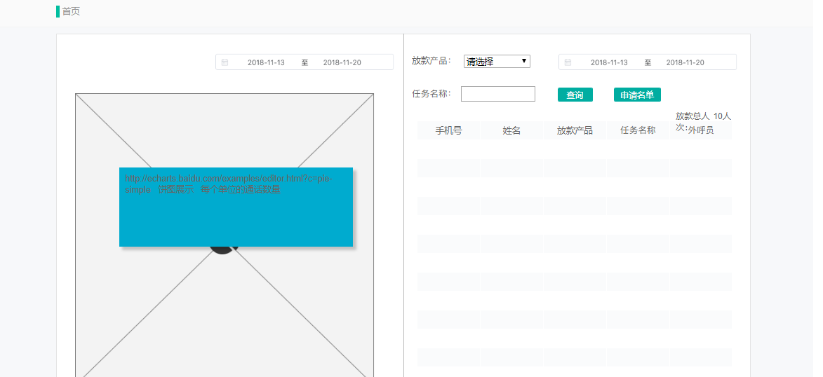

|  |  |  |  |  |  |
| --- | --- | --- | --- | --- | --- |
| **所属页面** | | 首页 | | | |
| **页面入口** | | 登录成功 | | | |
| **页面出口** | | 其他页面跳转，右上角退出登录 | | | |
| **操作说明** | | | | | |
| **序号** | 名称 | | 说明（默认值、规则、数据需求） | **交互（跳转页面等）** | **异常逻辑** |
| 1 | 饼图 | | 根据筛选展示通话数量状态，默认当天实时数据 可根据时间筛选精确到日 | 无 | 截止日期不可小于开始日期，开始日期不可以大于当日 |
| 2 | 放款产品筛选 | | 请选择（超享借 秒借 现有产品选择） | 可根据选择内容筛选 |  |
| 3 | 日期筛选 | | 默认值为当天 精确到日 | 可根据选择内容筛选 | 截止日期不可小于开始日期，开始日期不可以大于当日 |
| 4 | 任务名称筛选 | | 请选择 模糊查询 | 可根据输入内容筛选 |  |
| 5 | 申请名单 | | 可点击 | 弹框出现输入提取个数100-500之间（根据已激活的分配规则进行提示） | 输入提取个数不符  不在区间内提交按钮不可点击 |
| 5 | 放款情况表格 | | 管理者显示权限内的放款情况、专员显示自己的放款情况 默认显示时间当天实时数据 手机号脱敏 |  |  |

# 四、外呼专员的工作台展示内容

* 工作台左侧显示客户手机号、客户姓名（可以为空）、外呼状态、微信状态、外呼备注（150字以内）、话术展示外部的放款产品需要上传截图，外呼专员可根据实际通话情况进行拉黑客户处理（拉黑期限定位15天，15天后名单剔除）
* 工作台右侧显示外呼状态筛选框默认是请选择、任务名称筛选框默认是空、可根据姓名及手机号进行模糊查询
* 可进行标记客户的筛选
* 下方表格显示客户手机号、姓名、外呼状态、任务名称可进行拨打以及标记的操作，标记后可在次进行跟进，跟进信息在原工作页进行修改

原型图如下

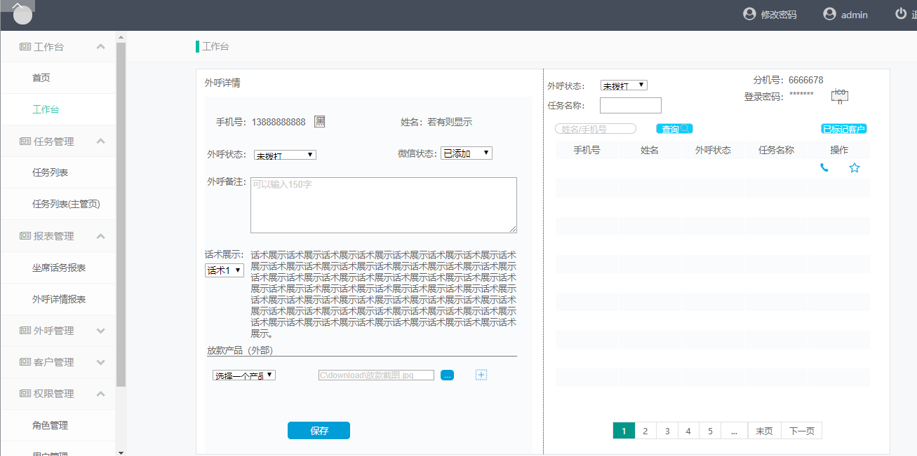

|  |  |  |  |  |  |
| --- | --- | --- | --- | --- | --- |
| **所属页面** | | 工作台 | | | |
| **页面入口** | | 左侧导航栏 | | | |
| **页面出口** | | 其他页面跳转，右上角退出登录 | | | |
| **操作说明** | | | | | |
| **序号** | 名称 | | 说明（默认值、规则、数据需求） | **交互（跳转页面等）** | **异常逻辑** |
| 1 | 左侧手机号 | | 已选客户手机号显示 默认无 |  |  |
| 2 | 黑名单标识 | | 默认灰色可点击，外呼专员只可以点击一次加入黑名单，不可移出黑名单。黑名单失效后外呼专员可在此进行点击加入， | 是否确定加入黑名单 | 是否确定加入黑名单，确定后名单直接转入黑名单 |
| 3 | 左侧姓名 | | 已选客户姓名显示 默认无 |  |  |
| 4 | 左侧外呼状态 | | 专员手动选择（空号、关机、停机、占线、挂断、有意向、无意向）必选 |  | 请选择呼叫状态，未选择不可保存，提示“请选择外呼状态” |
| 5 | 左侧微信状态 | | 专员手动选择（已添加、未添加） |  | 请选择微信状态  可以不选择 |
| 6 | 左侧外呼备注 | | 专员手动输入 最多150字 必填项 |  | 请输入备注信息  超过150字无法输入，不输入无法进行保存，提示“请输入备注信息” |
| 7 | 左侧话术选择 | | 专员根据今日工作手动选择相关话术 |  |  |
| 8 | 左侧放款产品 | | 专员可以添加多个产品的放款截图，每个产品只能有一张截图  可多次上传保存，以最新一次上传为主 |  | 可不上传直接保存，也可在之后再进行上传照片保存 |
| 9 | 右侧外呼状态 | | 外呼状态（ 未拨打、空号、关机、停机、占线、挂断、有意向、无意向）筛选 默认未拨打 | 筛选已选择客户信息 |  |
| 10 | 右侧任务名称 | | 任务名称筛选 默认最新 模糊查询 | 筛选已选择任务名称客户信息 |  |
| 11 | 关键字筛选 | | 姓名电话筛选 默认无 只能输入中英文 数字 模糊查询 | 筛选输入的客户信息 |  |
| 12 | 已标记 | | 默认全部客户 可进行标记客户筛选 | 根据选择显示客户信息 |  |
| 13 | 外呼客户详情表 | | 按照名单申请顺序倒序排列，最新申请的排列最靠前。 手机号脱敏（只在右侧表格脱敏，左侧外呼详情部分不脱敏。） | 点击客户所在行，左侧跳转至客户信息编辑页面。 |  |

# 五、任务管理模块下的任务列表

* 机构管理员可创建任务，外呼主管可在任务列表查看任务然后分配给专员，专员根据首页的申请名单进行名单的提取，提取数量根据任务中的规则进行提示。
* 机构管理员新建任务内上传名单，名单批次还是系统自动生成，可多次在相同任务上传多份名单，新建任务立即生效，可在任务列表页冻结与激活当前任务，冻结的任务外呼主管页不显示
* 只有机构管理员可以新建 冻结 激活任务

原型图如下

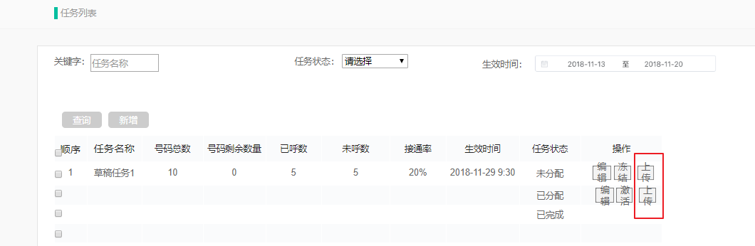

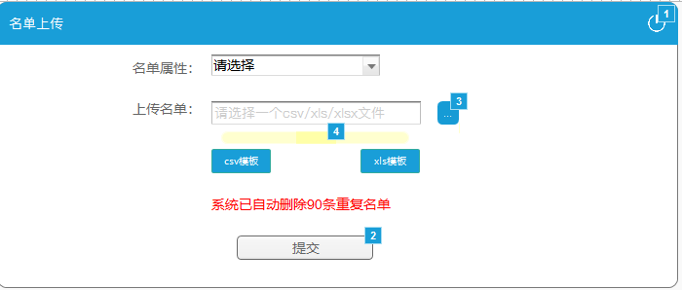

|  |  |  |  |  |  |
| --- | --- | --- | --- | --- | --- |
| **所属页面** | | 任务列表 | | | |
| **页面入口** | | 侧边栏导航 | | | |
| **页面出口** | | 其他页面跳转，右上角退出登录 | | | |
| **操作说明** | | | | | |
| **序号** | 名称 | | 说明（默认值、规则、数据需求） | **交互（跳转页面等）** | **异常逻辑** |
| 1 | 关键字 | | 任务名称 中文及数字 10字以内 模糊查询 | 根据条件进行筛选 | 输入有误 |
| 2 | 任务状态 | | 请选择（ 未分配，已分配，已完成） | 根据选择条件进行筛选 |  |
| 3 | 查询按钮 | | 可点击 | 完成筛选的按钮 |  |
| 4 | 新增 | | 可点击 | 添加任务页面 |  |
| 6 | 任务详情列表 | | 历史存在数据，新设的账号当前页面为空 排序方式按首先是已激活的，生效的并且未完成的放在前面，然后剩下状态已生效时间的倒叙排序 |  |  |
| 7 | 号码总数 | | 根据添加任务时上传的名单的总数显示，再次上传名单数量相加显示 |  |  |
| 8 | 号码剩余数量 | | 当前任务名单中剩余的号码数量，再次上传名单相加显示 |  |  |
| 9 | 已呼数 | | 根据外呼专员的页面进行已呼叫的数量的统计 |  |  |
| 10 | 未呼数 | | 号码总数-已呼数，再次上传名单根据更新后的号码总数进行未呼数的修改 |  |  |
| 11 | 接通率 | | 接通率/呼叫总数，再次上传名单根据更新后的号码总数进行接通率的修改 |  |  |
| 12 | 生效时间 | | 当前任务的生效时间（建任务立即生效） |  |  |
| 14 | 操作下的编辑 | | 可点击 | 编辑当前任务的页面 | 不可以更改任务名称其他都可以进行修改，可多次上传名单每次上传自动生成名单批次给当前名单 |
| 15 | 操作下的冻结/激活 | | 机构管理员可再此页面进行冻结或者激活当前任务， |  | 是否确定冻结/激活当前任务 |

1. 外呼主管展示的页面

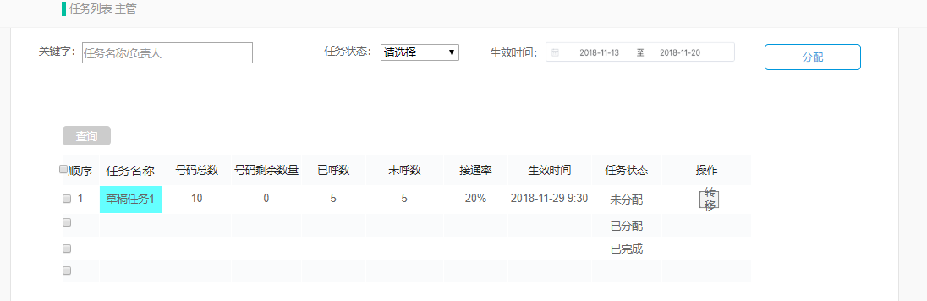

|  |  |  |  |  |  |
| --- | --- | --- | --- | --- | --- |
| **所属页面** | | 任务列表 | | | |
| **页面入口** | | 侧边栏导航 | | | |
| **页面出口** | | 其他页面跳转，右上角退出登录 | | | |
| **操作说明** | | | | | |
| **序号** | 名称 | | 说明（默认值、规则、数据需求） | **交互（跳转页面等）** | **异常逻辑** |
| 1 | 关键字 | | 任务名称中文及数字 10字以内 模糊查询 | 根据条件进行筛选 | 输入有误 |
| 2 | 任务状态 | | 请选择（ 未分配，已分配，已完成） | 根据选择条件进行筛选 |  |
| 3 | 查询按钮 | | 可点击 | 完成筛选的按钮 |  |
| 4 | 新增 | | 可点击 | 添加任务页面 |  |
| 6 | 任务详情列表 | | 历史存在数据，新设的账号当前页面为空排序方式按首先是已激活的，生效的并且未完成的放在前面，然后剩下状态已生效时间的倒叙排序 |  |  |
| 7 | 号码总数 | | 根据添加任务时上传的名单的总数显示 |  |  |
| 8 | 号码剩余数量 | | 当前任务名单中剩余的号码数量，在次上传名单进行相加显示 |  |  |
| 9 | 已呼数 | | 根据外呼专员的页面进行已呼叫的数量的统计 |  |  |
| 10 | 未呼数 | | 号码总数-已呼数，在次上传名单根据号码总数的变化更新未呼数 |  |  |
| 11 | 接通率 | | 接通率/呼叫总数，在次上传名单根据号码总数的变化更新接通率 |  |  |
| 12 | 生效时间 | | 当前任务的生效时间 |  |  |
| 14 | 操作下的编辑 | | 可点击 | 编辑当前任务的页面不可更改任务名称 |  |
| 15 | 操作下的转移按钮 | | 外呼主管可再此页面进行任务的转移，可转移一个或多个专员，转移机制是之前专员该任务内未拨打客户名单收回任务里，已拨打的不用进行任务修改 | 转移任务弹框 | 是否确定转移给当前用户？ |
| 16 | 右上角分配按钮 | | 可点击，只能分配未分配的任务。 | 任务分配弹框 | 出现可分配的专员进行分配。 |

1. 任务分配弹框

* 显示已选任务
* 分配专员可多选
* 最多只能分配10个专员
* 一个任务对应多个专员，一个专员只能对应一个任务。
* 勾选状态只能显示可分配的专员（当前没有任务的专员）

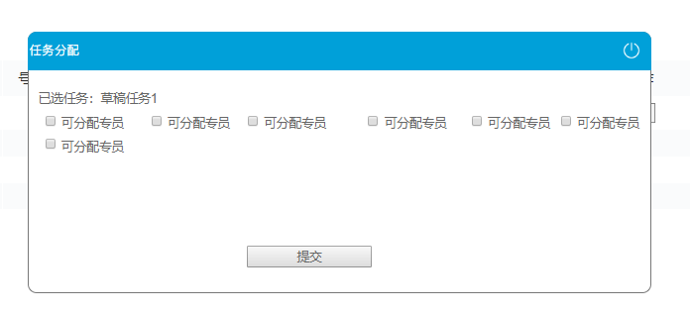

1. 任务转移页面

展示已选任务和已分配专员

可以对已分配专员进行下拉框形式变换操作，也可以点击选择框后面的减号进行删除，也可以点击最后面的加号添加新的专员

在转移过程中未拨打的名单收回任务中，已拨打和正在编辑的不用回收保留在上一个专员内

当前页面显示当前任务已分配的和可分配（没有执行任务的）的专员

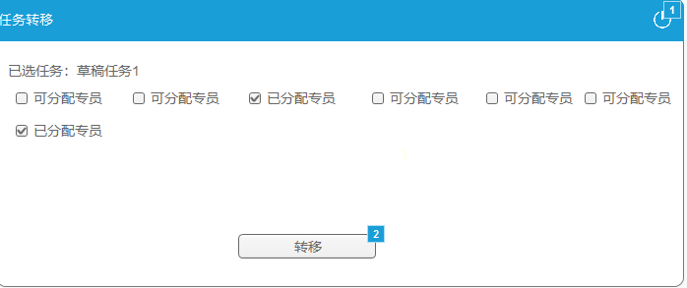

1. 添加任务页面

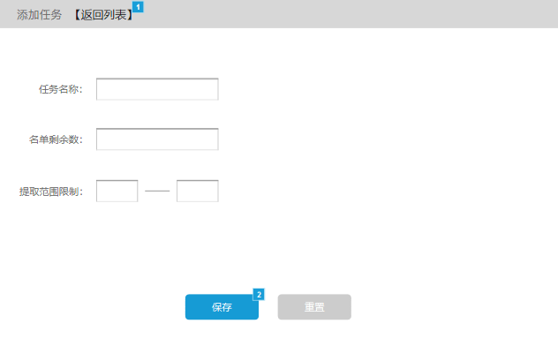

|  |  |  |  |  |  |
| --- | --- | --- | --- | --- | --- |
| **所属页面** | | 添加任务 | | | |
| **页面入口** | | 任务列表页面的新增按钮 | | | |
| **页面出口** | | 左上角返回 页脚保存按钮 | | | |
| **操作说明** | | | | | |
| **序号** | 名称 | | 说明（默认值、规则、数据需求） | **交互（跳转页面等）** | **异常逻辑** |
| 1 | 任务名称 | | 中文及数字10字以内 |  | 请输入任务名称  任务名称输入有误 |
| 2 | 名单剩余数 | | 只可以输入正整数，外呼人员未拨打名单低于限制才可以申请新名单，名单剩余数只能小于最低提取范围数 |  | 请输入名单库限制  名单库限制输入有误 |
| 3 | 提取范围限制 | | 只可以填写正整数，当前任务可提取的范围限制 |  | 请输入提取范围限制  提取范围输入有误 |
| 5 | 保存按钮 | | 点击保存 | 任务列表页面 | 是否确定保存  确定保存后提示保存成功 |
| 6 | 重置按钮 | | 点击清空所有已输入内容 |  | 是否确定执行该操作，该操作无法撤销 |

# **六、报表管理模块下的坐席话务报表**

* 管理者可在此页面进行权限内的外呼专员话务查看
* 可根据主管、转化率顺序及日期进行查询筛选
* 下款数可点击查看具体产品数量
* 转化率根据下款数和接通率计算
* 管理者可导出此页面
* 外呼专员没有此页面

原型图如下

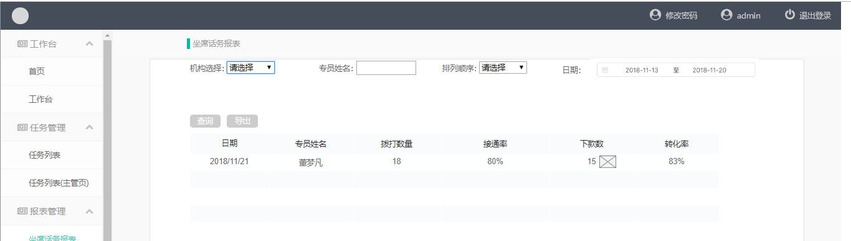



|  |  |  |  |  |  |
| --- | --- | --- | --- | --- | --- |
| **所属页面** | | 坐席话务报表 | | | |
| **页面入口** | | 左侧导航栏 | | | |
| **页面出口** | | 其他页面跳转，右上角退出登录 | | | |
| **操作说明** | | | | | |
| **序号** | 名称 | | 说明（默认值、规则、数据需求） | **交互（跳转页面等）** | **异常逻辑** |
| 1 | 机构筛选 | | 默认当前机构 | 根据选择筛选坐席员的话务报表 | 若只筛选机构，就显示该机构下所有外呼人员 |
| 2 | 专员姓名 | | 默认姓名 模糊查询 | 根据输入筛选坐席员的话务报表 | 可以只筛选坐席姓名 |
| 3 | 日期筛选 | | 默认当天精确到日 | 根据选择筛选坐席员的话务报表 | 根据条件查询 |
| 4 | 查询按钮 | | 查询上述筛选 | 根据选择筛选坐席员的话务报表 |  |
| 5 | 坐席话务报表表格 | | 默认展示当天全量外呼人员根据姓名排序（只有默认情况下是这样的） |  |  |
| 6 | 接通率 | | 拨通数量/拨打数量*100%计算 |  |  |
| 7 | 下款数 | | 根据上传产品成功截图数量统计，超享借根据数据反馈进行统计 |  |  |
| 8 | 转化率 | | 下款数/拨打数量*100%计算 |  |  |

1. 下款详情页面

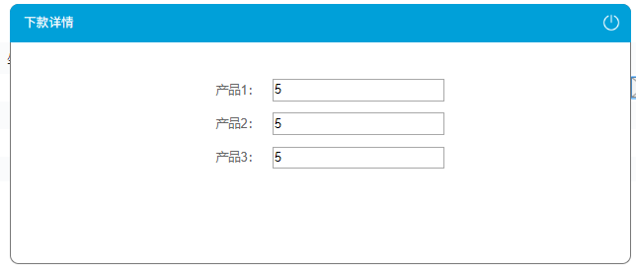

|  |  |  |  |  |  |
| --- | --- | --- | --- | --- | --- |
| **所属页面** | | 下款详情页面 | | | |
| **页面入口** | | 坐席话务报表下款数旁的图标 | | | |
| **页面出口** | | 右上角关闭 | | | |
| **操作说明** | | | | | |
| **序号** | 名称 | | 说明（默认值、规则、数据需求） | **交互（跳转页面等）** | **异常逻辑** |
| 1 | 产品名称 | | 显示每个产品的名称以及下款数 |  |  |

# 七、报表管理模块下的外呼详情报表

* 管理者可在此页面查看外呼专员通话结果、产品名称、审核状态、放款状态、客户资料以及外呼专员对客户的备注
* 管理者可点击客户资料进行查看客户具体信息
* 管理者可根据主管姓名、客户姓名、产品名称、放款状态、审核状态以及通话日期进行筛选查看
* 管理者可导出信息表格

原型图如下

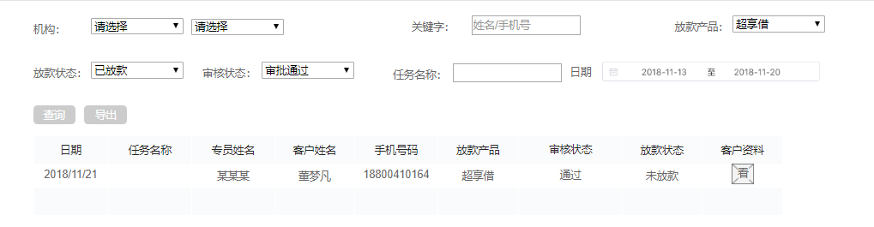

|  |  |  |  |  |  |
| --- | --- | --- | --- | --- | --- |
| **所属页面** | | 外呼详情报表 | | | |
| **页面入口** | | 左侧导航栏 | | | |
| **页面出口** | | 其他页面跳转，右上角退出登录 | | | |
| **操作说明** | | | | | |
| **序号** | 名称 | | 说明（默认值、规则、数据需求） | **交互（跳转页面等）** | **异常逻辑** |
| 1 | 机构筛选 | | 超级管理员默认请选择  机构管理员默认当前机构 | 根据选择筛选外呼详情报表 | 若只筛选机构，就显示该机构下所有外呼人员 |
| 2 | 专员筛选 | | 默认请选择 | 根据选择筛选外呼详情报表 | 可以只筛选专员 |
| 3 | 关键字筛选 | | 可输入客户姓名、手机号 模糊查询 | 根据选择筛选外呼详情报表 | 根据条件查询 |
| 4 | 放款产品 | | 默认请选择（超享借 秒借现有产品名称） | 根据选择筛选外呼详情报表 | 根据条件查询 |
| 5 | 放款状态筛选 | | 默认请选择（已放款 放款中 未放款 未知） | 根据选择筛选外呼详情报表 | 根据条件查询 |
| 6 | 审核状态筛选 | | 默认请选择（审批通过 审批拒绝 未知） | 根据选择筛选外呼详情报表 | 根据条件查询 |
| 7 | 通话日期筛选 | | 默认当天 | 根据选择筛选外呼详情报表 | 根据条件查询 |
| 8 | 查询按钮 | | 根据上述筛选进行查询 |  |  |
| 9 | 导出按钮 | | 可导出话务报表录音不可导出  有查询条件导条件下的，无查询导当天默认的。 |  | 不可导出录音  导出格式为csv |
| 10 | 话务详情报表 | | 权限内已通过的报表时间倒叙排序 |  |  |

1. 客户资料详情

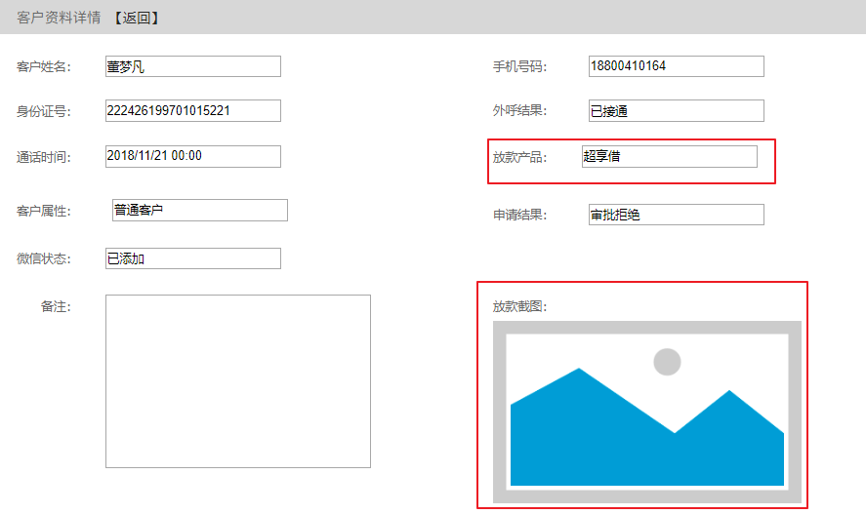

|  |  |  |  |  |  |
| --- | --- | --- | --- | --- | --- |
| **所属页面** | | 客户资料详情 | | | |
| **页面入口** | | 外呼详情下的客户资料下的icon | | | |
| **页面出口** | | 左上角返回 | | | |
| **操作说明** | | | | | |
| **序号** | 名称 | | 说明（默认值、规则、数据需求） | **交互（跳转页面等）** | **异常逻辑** |
| 1 | 客户姓名 | | 当前客户姓名 |  | 不可复制 |
| 2 | 手机号码 | | 当前客户手机 |  | 不可复制 |
| 3 | 身份证号 | | 当前客户身份证号 |  | 不可复制 |
| 4 | 外呼结果 | | 当前客户外呼结果 |  | 不可复制 |
| 5 | 通话时间 | | 当前客户通话时间 |  | 不可复制 |
| 6 | 申请结果 | | 当前客户申请结果 |  | 不可复制 |
| 7 | 微信状态 | | 当前客户专员是否添加微信 |  | 不可复制 |
| 8 | 客户属性 | | 当前客户属性 |  | 不可复制 |
| 9 | 放款产品 | | 当前客户选择的下款产品 |  | 不可复制 |
| 10 | 备注 | | 专员对当前客户的备注详情 |  | 不可复制 |
| 11 | 放款截图 | | 根据工作台反馈的截图，没有截图显示为空 |  | 不可复制 |

# 八、外呼管理模块下的通话记录

* 管理者可在此页面查看权限内的所有拨打出的通话记录详情
* 可查看通话时间、专员姓名、客户姓名、主叫号码、被叫号码、通话状态、挂机方以及听录音的操作
* 管理者可导出此页面不可导出录音
* 外呼专员可查看自己所有的通话记录详情和听录音的操作
* 听录音是以弹出框形式出现可听该客户所有通话录音

原型图如下

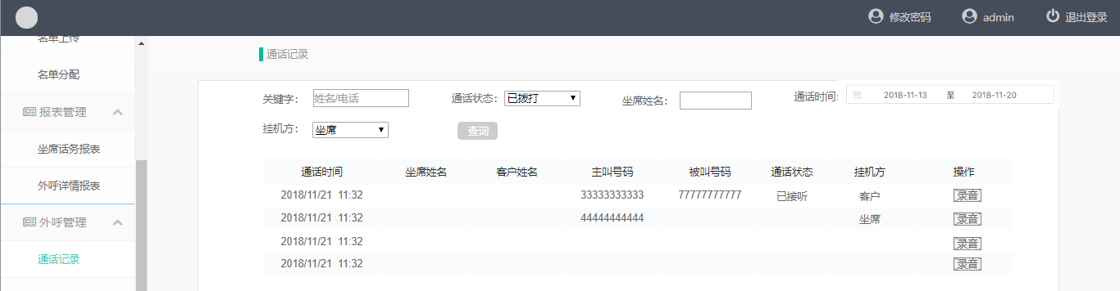

|  |  |  |  |  |  |
| --- | --- | --- | --- | --- | --- |
| **所属页面** | | 通话记录 | | | |
| **页面入口** | | 左侧导航栏 | | | |
| **页面出口** | | 点击其他页面跳转、右上角退出登录 | | | |
| **操作说明** | | | | | |
| **序号** | 名称 | | 说明（默认值、规则、数据需求） | **交互（跳转页面等）** | **异常逻辑** |
| 1 | 关键字 | | 默认姓名/电话 只能填写中英文数字 模糊查询 | 根据选择筛选通话记录 | 根据输入条件查询 |
| 2 | 通话状态 | | 默认请选择（未拨打、空号、关机、停机、占线、挂断、有意向、无意向） | 根据选择筛选通话记录 | 根据选择查询 |
| 3 | 坐席姓名 | | 默认姓名 只能填写中英文 模糊查询 | 根据输入筛选通话记录 | 根据输入条件查询 |
| 4 | 通话时间 | | 默认当天 | 根据选择筛选通话记录 | 根据条件查询 |
| 6 | 查询按钮 | | 根据上述填写进行查询 | 根据选择筛选通话记录 |  |
| 7 | 通话记录表格 | | 全部显示根据时间倒叙排序 手机号脱敏 |  |  |

# 九、外呼管理模块下的分配分机

* 超级管理员可在此页面上传分机号
* 超级管理员可在此页面分配分机号，可查看所有分机号的现在状态
* 可删除号码以及根据分配状态、发放机构、发放日期及使用状态进行筛选查看
* 可直接点击分配直接进行分机分配（分配数量手动输入），也可多选点击分配（分配数量系统根据选择生成数量）。
* 分机上传只支持excel显示

原型图如下

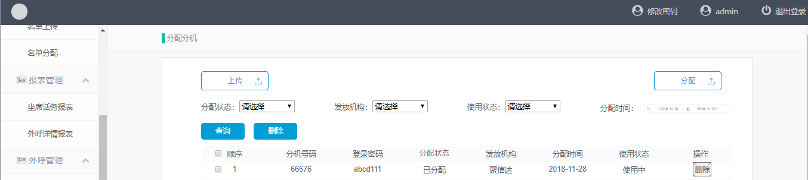

|  |  |  |  |  |  |
| --- | --- | --- | --- | --- | --- |
| **所属页面** | | 分配分机 | | | |
| **页面入口** | | 左侧导航栏 | | | |
| **页面出口** | | 点击其他页面跳转、右上角退出登录 | | | |
| **操作说明** | | | | | |
| **序号** | 名称 | | 说明（默认值、规则、数据需求） | **交互（跳转页面等）** | **异常逻辑** |
| 1 | 上传 | | 点击 | 上传分机弹框 |  |
| 2 | 分配 | | 点击 | 分配弹框 |  |
| 3 | 分配状态 | | 默认请选择（已分配、未分配） | 根据选择条件进行筛选 | 与条件不符 |
| 4 | 发放机构 | | 默认请选择（现有机构） | 同上 | 同上 |
| 5 | 使用状态 | | 默认请选择（已使用、未使用） | 同上 | 同 上 |
| 6 | 分配时间 | | 默认当天 | 同上 | 同上 |
| 7 | 分机表 | | 根据上传的时间以及未使用放前面显示 |  |  |

1. 分配分机弹框

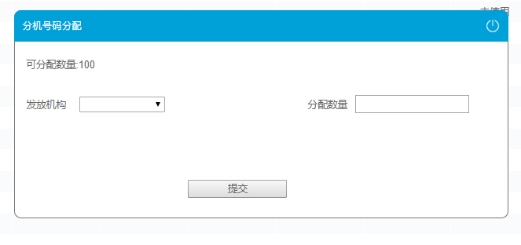

|  |  |  |  |  |  |
| --- | --- | --- | --- | --- | --- |
| **所属页面** | | 分配分机弹框 | | | |
| **页面入口** | | 分配分机右上角按钮 | | | |
| **页面出口** | | 左上角返回 页脚提交按钮 | | | |
| **操作说明** | | | | | |
| **序号** | 名称 | | 说明（默认值、规则、数据需求） | **交互（跳转页面等）** | **异常逻辑** |
| 1 | 发放机构 | | 默认请选择 |  |  |
| 2 | 分配数量 | | 超级管理员手动输入系统自动选择号段 只能是数字，多选进行分配的时候系统自动生成数量不可更改 |  | 请输入分配数量 |
| 3 | 提交按钮 | | 可点击 |  | 是否确定分配 |
| 4 | 可分配数量 | | 不可点击，展示可分配的数量 |  | 分配数量只能小于可分配数量。大于可分配要有可分配数量不足的提示 |

# 十、客户管理模块下的黑名单

* 管理者可在此页面查看权限内的黑名单详情
* 可在此页面进行关键字、添加人及日期查询筛选
* 可在此页面进行编辑、删除、听录音相关操作
* 机构管理及以上的可在此页面导出相关信息
* 外呼主管可查看表格听录音，可编辑、删除、导出
* 外呼专员不可以查看此页面

原型图如下

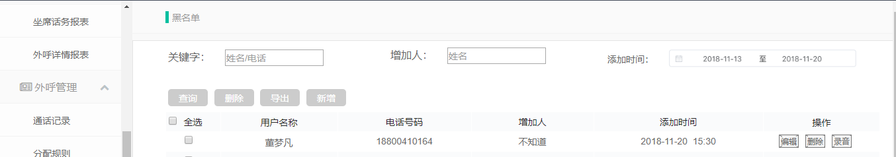

|  |  |  |  |  |  |
| --- | --- | --- | --- | --- | --- |
| **所属页面** | | 黑名单 | | | |
| **页面入口** | | 左侧导航栏 | | | |
| **页面出口** | | 点击其他页面跳转、右上角退出登录 | | | |
| **操作说明** | | | | | |
| **序号** | 名称 | | 说明（默认值、规则、数据需求） | **交互（跳转页面等）** | **异常逻辑** |
| 1 | 关键字 | | 姓名/电话 中英文与数字 模糊查询 | 筛选出相关信息 | 根据条件查询 |
| 2 | 增加人 | | 姓名 中英文 | 筛选出相关信息 | 根据条件查询 |
| 3 | 添加时间 | | 默认当天 | 同上 | 根据条件查询 |
| 4 | 查询按钮 | | 可点击 | 查询筛选内容 |  |
| 5 | 删除按钮 | | 可点击， | 可根据选择进行删除 | 是否确定删除 |
| 6 | 导出按钮 | | 可点击 |  | 是否确定导出 |
| 7 | 新增按钮 | | 可点击 | 添加黑名单页面 |  |
| 8 | 黑名单详情表 | | 默认全部按时间顺序排列 |  |  |
| 9 | 操作下删除 | | 可点击 | 删除当前黑名单用户 | 是否确定删除当前用户，此操作不可撤销 |
| 10 | 操作下录音 | | 可点击 | 音频弹框 | 显示全部录音多条显示按时间排序最新的放最前面 |



# 十一、客户管理模块下的客户列表

* 管理者可在此页面查看权限内的所有客户拨打状态放款状态
* 可删除、导出及筛选操作
* 可根据呼叫时间、任务名称、拨打状态、关键字、下款状态及下款产品进行筛选

原型图如下

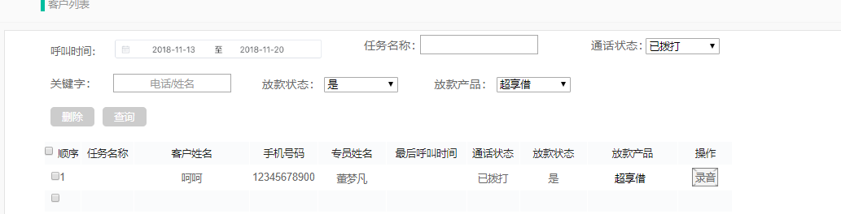

|  |  |  |  |  |  |
| --- | --- | --- | --- | --- | --- |
| **所属页面** | | 客户列表 | | | |
| **页面入口** | | 左侧导航栏 | | | |
| **页面出口** | | 点击其他页面跳转、右上角退出登录 | | | |
| **操作说明** | | | | | |
| **序号** | 名称 | | 说明（默认值、规则、数据需求） | **交互（跳转页面等）** | **异常逻辑** |
| 1 | 呼叫时间 | | 默认当天 | 筛选出相关信息 | 根据条件查询 |
| 3 | 通话状态 | | 默认请选择（未拨打、空号、关机、停机、占线、挂断、有意向、无意向） | 同上 | 根据条件查询 |
| 4 | 关键字 | | 姓名/电话 模糊查询 | 查询筛选内容 | 根据条件查询 |
| 5 | 放款状态 | | 默认请选择（已放款、未放款、未知） | 同上 | 根据条件查询 |
| 6 | 放款产品 | | 默认请选择（根据现有产品进行选择） | 同上 | 同上 |
| 7 | 任务名称 | | 只能输入中文数字，模糊查询 |  |  |
| 8 | 客户列表 | | 显示全部上传名单的客户信息，以呼叫时间排序，未进行拨打的用户放在后面。 手机号脱敏 |  |  |



# 十三、权限管理模块下的用户管理

* 管理者可在此页面查看权限内的所有用户权限详情
* 可进行新增、删除、筛选、转移、冻结及编辑操作
* 外呼主管与外呼专员没有此页面显示
* 机构管理员在进行新建用户的时候机构内没有话机余量不可新建外呼专员需提示分机号已用完无法创建外呼专员

原型图如下

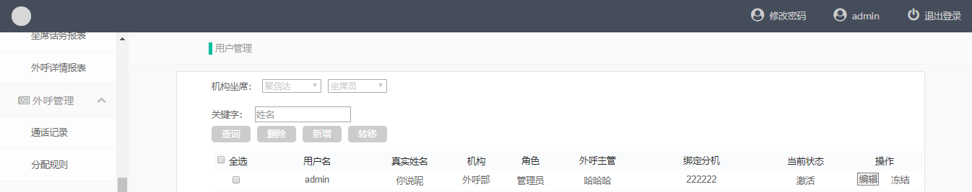

|  |  |  |  |  |  |
| --- | --- | --- | --- | --- | --- |
| **所属页面** | | 用户管理 | | | |
| **页面入口** | | 左侧导航栏 | | | |
| **页面出口** | | 其他页面跳转、右上角退出登录 | | | |
| **操作说明** | | | | | |
| **序号** | 名称 | | 说明（默认值、规则、数据需求） | **交互（跳转页面等）** | **异常逻辑** |
| 1 | 机构角色 | | 请选择(聚信达 现有机构选择) | 筛选查询 | 根据条件查询 |
| 2 | 关键字 | | 姓名 中英文 模糊查询 | 筛选信息 | 根据条件查询 |
| 3 | 用户详情表 | | 全部展示时间顺序 |  |  |
| 4 | 查询按钮 | | 可点击 | 筛选查询 |  |
| 5 | 删除按钮 | | 可点击 | 可选择删除用户 | 是否确定删除已选用户 |
| 6 | 新增按钮 | | 可点击 | 添加用户 |  |
| 7 | 转移按钮 | | 可点击 | 转移用户 |  |
| 8 | 操作下编辑 | | icon | 当前用户详情页 |  |
| 9 | 操作下冻结 | | Icon | 对当前用户权限冻结无法在登陆账号使用 |  |
| 10 | 操作下随机发送密码 | | 可点击 | 随机发送密码至当前用户邮箱 |  |

1. 添加用户页面

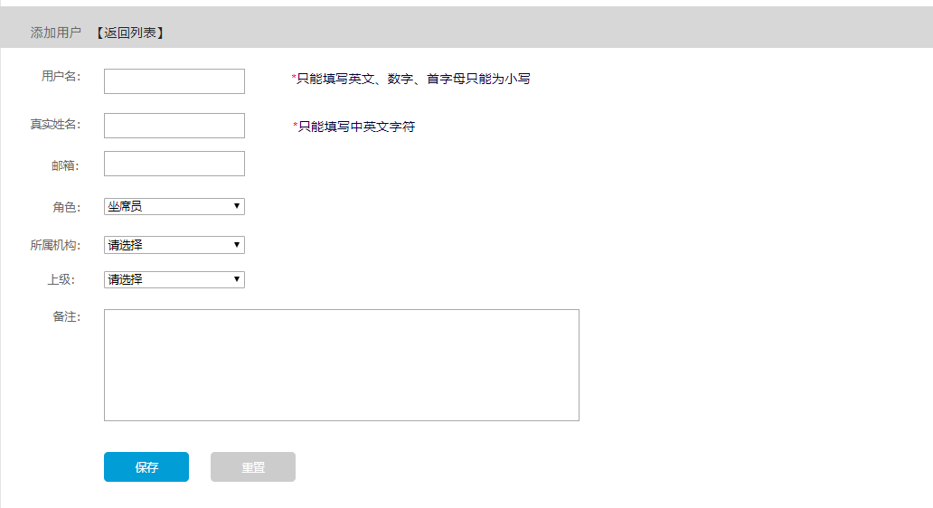

|  |  |  |  |  |  |
| --- | --- | --- | --- | --- | --- |
| **所属页面** | | 添加用户（二级页面） | | | |
| **页面入口** | | 用户管理新增按钮 | | | |
| **页面出口** | | 左上角返回列表、页脚保存按钮 | | | |
| **操作说明** | | | | | |
| **序号** | 名称 | | 说明（默认值、规则、数据需求） | **交互（跳转页面等）** | **异常逻辑** |
| 1 | 用户名 | | 英文小写字母开头，后缀是英文加数字组合，长度小于等于10 不可重复 |  | 未填写用户名  用户名有误 |
| 2 | 真实姓名 | | 只能填写中英文字符，长度小于等于10 |  | 未填写真实姓名  真实姓名填写有误 |
| 3 | 邮箱 | | 8位英文加数字区分大小写 | 发送账号和密码 随机发送就可以 | 未填写邮箱  有误 |
| 4 | 角色 | | 请选择（超级管理员 机构管理员 外呼主管 外呼专员） |  | 请选择用户角色 |
| 5 | 所属机构 | | 超级管理员是请选择（根据现有的机构进行选择），机构管理员建用户时显示所在机构，并且不可更改 |  | 请选择所属机构 |
| 6 | 上级 | | 默认请选择，根据角色选择后出现上级角色用户 |  |  |
| 7 | 备注 | | 还可以输入100字 不是必填的 |  | 超出100字不显示多余内容 |
| 8 | 保存按钮 | | 可点击 | 用户管理 | 是否确定保存 |
| 9 | 重置按钮 | | 可点击 | 清空当前页面内容 | 是否确定执行此操作，当前操作不可撤销 |

1. 转移用户页面

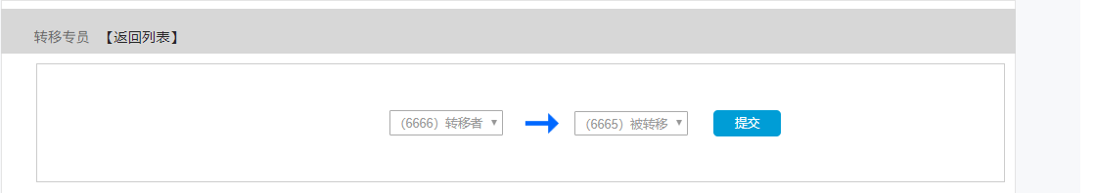

|  |  |  |  |  |  |
| --- | --- | --- | --- | --- | --- |
| **所属页面** | | 转移用户（二级页面） | | | |
| **页面入口** | | 用户管理转移按钮 | | | |
| **页面出口** | | 左上角返回列表、提交按钮 | | | |
| **操作说明** | | | | | |
| **序号** | 名称 | | 说明（默认值、规则、数据需求） | **交互（跳转页面等）** | **异常逻辑** |
| 1 | 转移者 | | 默认请选择，手动选择 必选 |  | 未选择转移用户 |
| 2 | 被转移者 | | 默认请选择，手动选择必选 |  | 未选择被转移用户 |
| 3 | 提交按钮 | | 可点击 | 都选才可点击 | 是否确定转移 是到用户管理页面 否在当前页面 |

# 十四、权限管理模块下的产品管理

* 管理者可在此页面查看权限内已创建的所有产品
* 管理者可在此页面新增新产品
* 可对已上架产品进行重置和停用
* 可在此页面进行筛选相关产品

原型图如下：

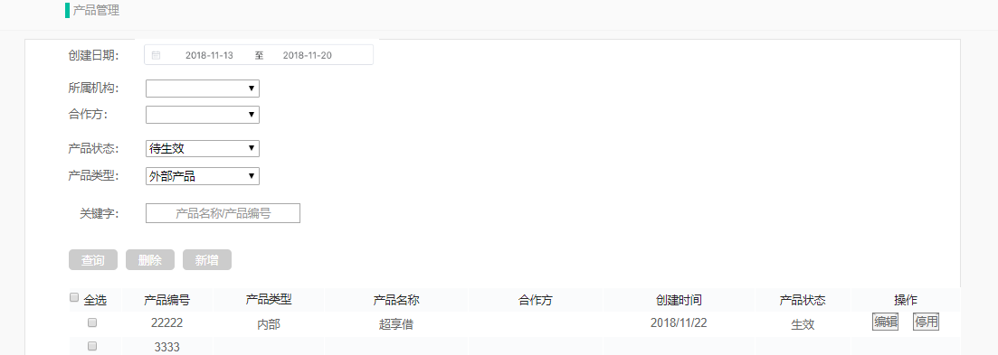

|  |  |  |  |  |  |
| --- | --- | --- | --- | --- | --- |
| **所属页面** | | 产品管理 | | | |
| **页面入口** | | 左侧导航栏 | | | |
| **页面出口** | | 其他页面跳转、右上角退出登录 | | | |
| **操作说明** | | | | | |
| **序号** | 名称 | | 说明（默认值、规则、数据需求） | **交互（跳转页面等）** | **异常逻辑** |
| 1 | 创建日期 | | 当天时间 | 筛选查询 | 根据条件查询 |
| 2 | 所属机构 | | 请选择（聚信达 现有机构），机构管理员本页当前位置显示自己所在机构，不可进行筛选操作，超级管理员可进行机构筛选查看 | 筛选信息 | 根据条件查询 |
| 3 | 产品状态 | | 请选择（待生效、已生效） | 同上 | 根据条件查询 |
| 4 | 产品类型 | | 请选择（外部产品 内部产品） | 筛选查询 | 根据条件查询 |
| 5 | 关键字 | | 产品名称/产品编号 模糊查询 | 同上 | 根据条件查询 |
| 6 | 查询按钮 | | 可点击 | 根据输入条件进行查询 |  |
| 7 | 删除按钮 | | 可点击 | 根据选择进行删除操作 | 只能删除待生效状态下的产品  产品的状态生效和已生效，已生效的话操作下是待生效（停用）样式，待生效的话操作下是已生效（复用）样式 |
| 8 | 新增按钮 | | 可点击 | 添加产品页面 |  |
| 9 | 产品详情列表 | | 全部展示按时间顺序 |  |  |
| 10 | 操作下编辑 | | Icon | 编辑该产品页面 | 只能更改产品状态以及话术 |
| 11 | 操作下停用 | | Icon | 点击更换待生效状态 | 是否确定停用该产品 |
| 12 | 合作方 | | 输入框，默认空 模糊查询 | 筛选当前产品合作的公司名称 |  |

1. 添加产品页面

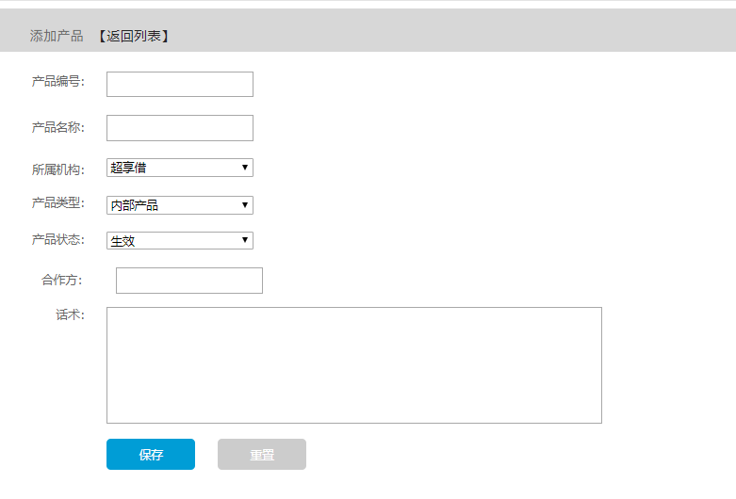

|  |  |  |  |  |  |
| --- | --- | --- | --- | --- | --- |
| **所属页面** | | 添加产品（二级页面） | | | |
| **页面入口** | | 产品管理新增按钮 | | | |
| **页面出口** | | 左上角返回列表、保存按钮 | | | |
| **操作说明** | | | | | |
| **序号** | 名称 | | 说明（默认值、规则、数据需求） | **交互（跳转页面等）** | **异常逻辑** |
| 1 | 产品编号 | | 系统自动生成4位数产品编号，根据机构现有的产品按顺序生成 |  | 系统生成，不可更改。 |
| 2 | 产品名称 | | 中英文字符 不可重复 |  | 产品名称输入有误 |
| 3 | 所属机构 | | 请选择（聚信达 现有机构），机构管理员在本页默认显示所在机构， |  | 请选择合作机构 |
| 4 | 产品状态 | | 请选择（已生效 待生效） |  | 请选择产品状态 |
| 5 | 产品类型 | | 请选择（外部产品 内部产品） |  | 请选择产品类型 |
| 6 | 话术 | | 还可以输入150字 |  | 必填（超出150字无法输入） |
| 7 | 保存按钮 | | 可点击 | 添加产品 | 是否确定报存 |
| 8 | 重置按钮 | | 可点击 | 清空当前页面输入内容 | 是否确定重置，当前操作不可撤销 |
| 9 | 合作方 | | 在产品类型选择为内部产品时默认显示自己所在机构名称，不可更改，产品类型为外部产品时需输入合作公司名称。 不必填 中英文30字以内 |  | 不是必填的，没有输入合作方的情况下保存提示“未输入合作方”然后到产品管理页面 |

# 十五、权限管理模块下的机构管理

* 超级管理者可在此页面查看所有合作机构
* 超级管理者可在此页面新增新机构
* 可在此页面根据关键字搜索进行筛选

原型图如下：

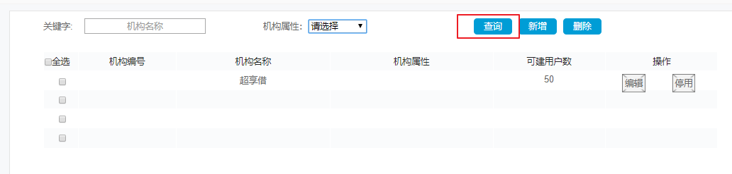

|  |  |  |  |  |  |
| --- | --- | --- | --- | --- | --- |
| **所属页面** | | 机构管理 | | | |
| **页面入口** | | 左侧导航栏 | | | |
| **页面出口** | | 其他页面跳转、右上角退出登录 | | | |
| **操作说明** | | | | | |
| **序号** | 名称 | | 说明（默认值、规则、数据需求） | **交互（跳转页面等）** | **异常逻辑** |
| 1 | 关键字 | | 机构名称以及编号， 模糊查询 | 筛选查询 | 根据条件查询 |
| 2 | 机构详情表 | | 所有已存在机构的显示，根据建机构的顺序进行排序，最新建的在上面 |  |  |
| 3 | 新增按钮 | | 可点击 | 添加机构页面 |  |
| 4 | 删除按钮 | | 可点击 | 可根据选择删除操作 |  |
| 5 | 编辑 | | 可点击 | 编辑机构页面（当前） | 只可以编辑建用户数 |

1. 新建机构

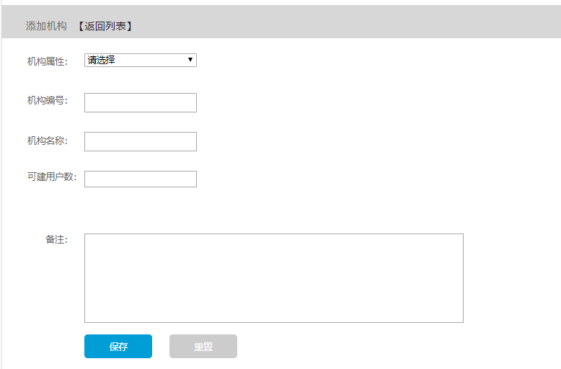

|  |  |  |  |  |  |
| --- | --- | --- | --- | --- | --- |
| **所属页面** | | 添加机构（二级页面） | | | |
| **页面入口** | | 机构管理新增按钮 | | | |
| **页面出口** | | 左上角返回列表、保存按钮 | | | |
| **操作说明** | | | | | |
| **序号** | 名称 | | 说明（默认值、规则、数据需求） | **交互（跳转页面等）** | **异常逻辑** |
| 1 | 机构属性 | | 根据现有机构性质选择 |  | 请选择机构属性 |
| 2 | 机构编号 | | 根据机构属性自动生成3位英文手动输入3位数字 |  | 请输入机构编号  英文部分不可修改 |
| 3 | 机构名称 | | 中英文字符20字以内 不可重复 |  | 请输入机构名称  超出20无法输入 |
| 4 | 可建用户数 | | 手动输入 只能输入数字 |  | 请输入用户数 |
| 5 | 产品类型 | | 请选择（外部产品 内部产品） |  | 请选择产品类型 |
| 6 | 备注 | | 还可以输入100字 |  | 选填（超出100字无法输入） |
| 7 | 保存按钮 | | 可点击 | 添加产品 | 是否确定报存 |
| 8 | 重置按钮 | | 可点击 | 清空当前页面输入内容 | 是否确定重置，当前操作不可撤销 |

# **十六、首页修改密码**

* 每位在邮箱首次获得账号密码的用户需在首页右上角修改密码
* 修改密码后重需新登录

原型图如下

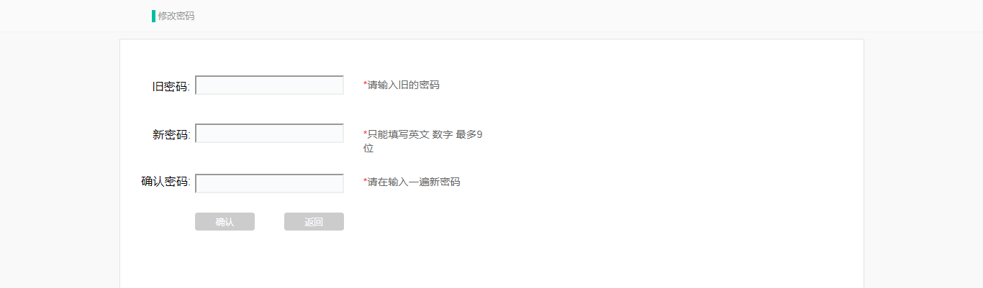

|  |  |  |  |  |  |
| --- | --- | --- | --- | --- | --- |
| **所属页面** | | 修改密码（二级页面） | | | |
| **页面入口** | | 首页右上角 | | | |
| **页面出口** | | 页脚返回、保存退出系统 | | | |
| **操作说明** | | | | | |
| **序号** | 名称 | | 说明（默认值、规则、数据需求） | **交互（跳转页面等）** | **异常逻辑** |
| 1 | 旧密码 | | 邮箱默认的密码 英文字符和数字8位数 |  | 请输入正确的之前的密码 |
| 2 | 新密码 | | 格式英文及数字组成；区分大小写；长度不小于8不大于16； |  | 新密码输入有误、/  不可保存 |
| 3 | 确认密码 | | 同新密码一致区分大小写 |  | 当前密码与新密码不一致 |
| 4 | 保存按钮 | | 可点击（退出系统重新登录） | 登录页面 |  |
| 5 | 返回 | | 可点击 | 首页 | 密码修改失败 |